Startseiten-Skript

Es gibt zwei verschiedene Versionen der Startseite. Bei der ersten kommt man nur drauf, wenn man nicht eingeloggt ist, bei der anderen kommt man nur drauf wenn man eingeloggt ist.

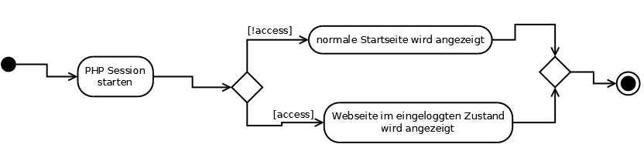
Logout-Skript

Bei diesem Skript wird die komplette Session gelöscht und somit loggt man sich aus. Das heißt man kann nicht einfach per „zurück“ Button in den eingeloggten Status wechseln.

